Α΄ ΣΥΛΛΟΓΟΣ ΕΚΠΑΙΔΕΥΤΙΚΩΝ Π.Ε. ΠΕΙΡΑΙΑ
“ΡΗΓΑΣ ΦΕΡΑΙΟΣ”
ΤΖΑΒΕΛΛΑ ΚΑΙ ΑΛΕΞΑΝΔΡΟΥ 1 , ΠΕΙΡΑΙΑΣ 18533

e-mail: info@rigasfereospeiraias.gr http://www.rfp.gr

ΠΕΙΡΑΙΑΣ 29/10/2015, Α.Π: 72
ΠΡΟΣ: ΤΑ ΜΕΛΗ ΤΟΥ ΣΥΛΛΟΓΟΥ

Θέμα: Έκτακτη Γενική Συνέλευση
Συνάδελφοι – συναδέλφισσες,
Στα σχολεία βιώνουμε τις τεράστιες ελλείψεις και τα προβλήματα που επισωρεύει η συνεχιζόμενη πολιτική της λιτότητας και των περικοπών. Τα μέτρα του 3^{ου} Μνημονίου που ήδη προωθούνται από την κυβέρνηση συνιστούν μια νέα αντεργατική καταιγίδα σε όλο το φάσμα της ζωής και της εργασίας μας (ασφάλιση, φορολογία, εκπαίδευση, μισθοί, ιδιωτικοποιήσεις).
Απέναντι σε όλη αυτή την κατάσταση μοναδική άμυνα είναι η οργανωμένη και αποτελεσματική πάλη μας. Για την ενημέρωσή μας και την καλύτερη οργάνωση των αγώνων που έχουμε μπροστά μας το Διοικητικό Συμβούλιο του Συλλόγου μας καλεί σε έκτακτη γενική συνέλευση στις 4 Νοεμβρίου, στο 36^{ο} Δημοτικό Σχολείο Πειραιά, στις 7 μμ.
Η παρουσία όλων μας είναι απαραίτητη

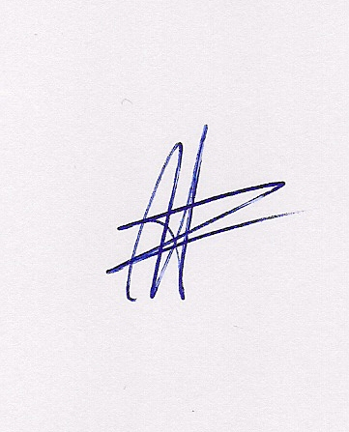  Ο ΠΡΟΕΔΡΟΣ  ΜΑΡΙΟΣ  ΧΑΔΟΥΛΗΣ | 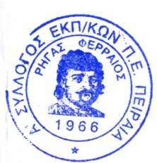ΓΙΑ ΤΟ Δ.Σ. | 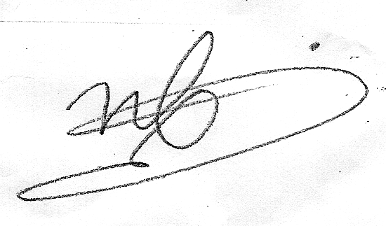Η ΓΕΝ. ΓΡΑΜΜΑΤΕΑΣ  ΗΛΕΚΤΡΑ  ΒΟΓΑ

